Documentation trames capteur de particules

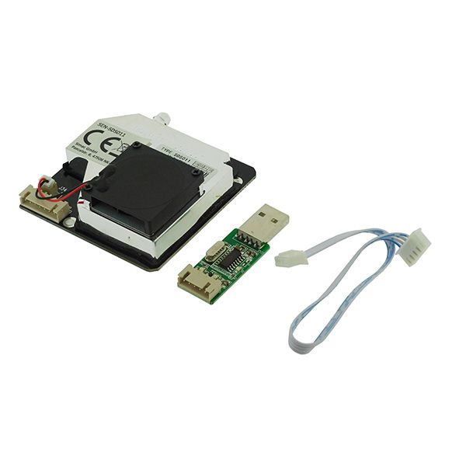

Sommaire
Sommaire 2
1 – Récupération de la trame 3

1 – Récupération de la trame
AA => Octet de start
C0 => ID de commande : Réponse à la demande de mesure
15 => Bit de poids faible de la mesure en PM 2.5
00 => Bit de poids fort de la mesure en PM 2.5
68 => Bit de poids faible de la mesure en PM 10
00 => Bit de poids fort de la mesure en PM 10
FF 6B => Adresse du capteur
E7 => Checksum / Octet de parité
AB => Octet de stop
La mesure du capteur est donc :
Taux PM 2.5 = 0x0015 = 21 = 2,1 µg.m³
Taux PM 10 = 0x0068 = 104 = 10,4 µg.m³

